操作流程

調整程式：專案設定(SPM08)
新增程式：訂單轉入(RVP04)
調整權限：
- 客房系統授權：訂單轉入(RVP04)
- 客房系統子功能授權：訂單轉入設定(SPM04)

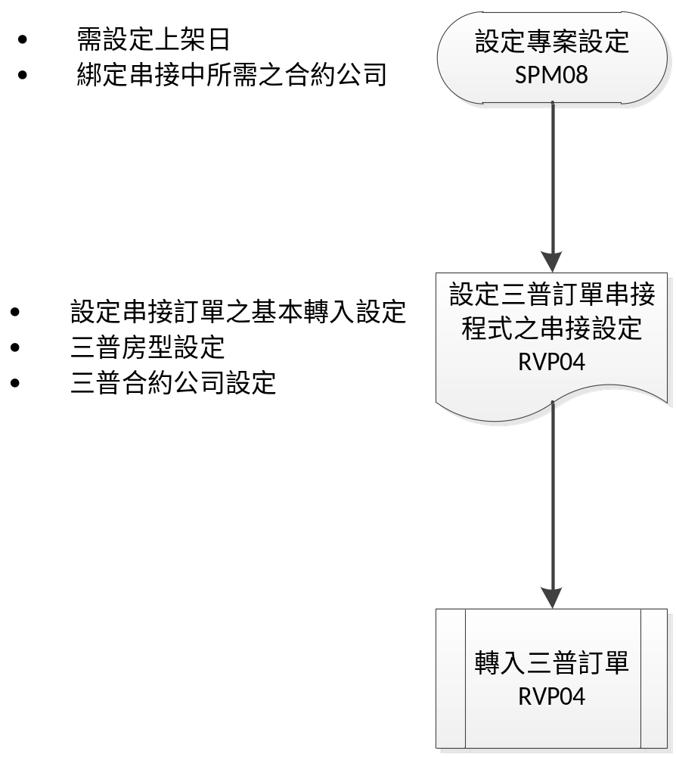
套裝專案設定(SPM08)

- 專案設定
- 增加上架日設定，對照三普訂單串接CSV檔案中之請求日。
- 與三普訂單串接有關之專案設定基本資料檔(如有不符，則轉入訂單時程式會予警示)
- 訂房類別：GIT
- 符合上架日期、專案有效日期
- 合約公司同三普訂單串接程式(RVP04)
- 程式畫面
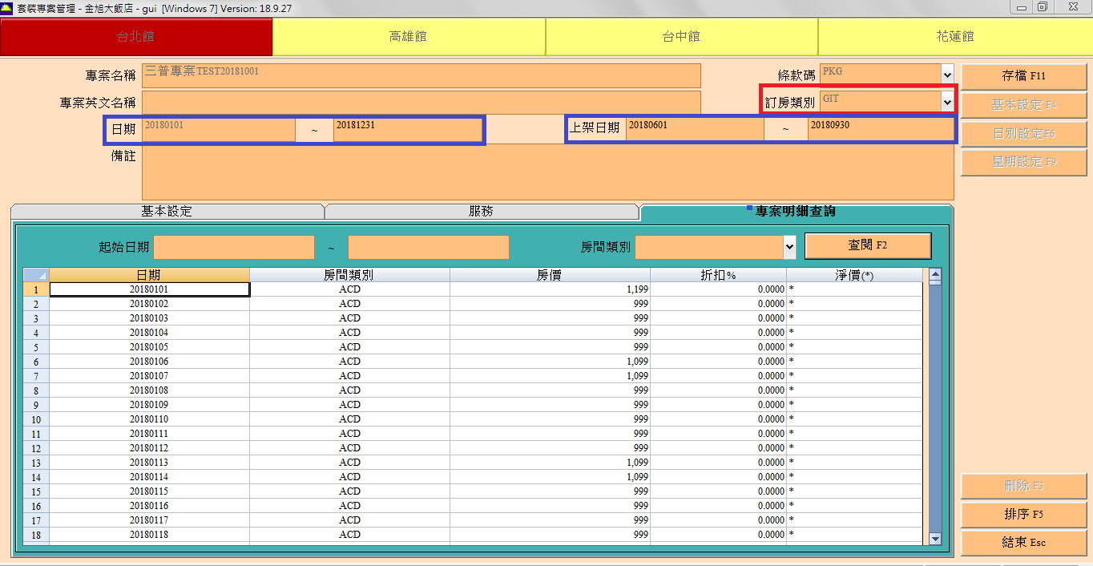

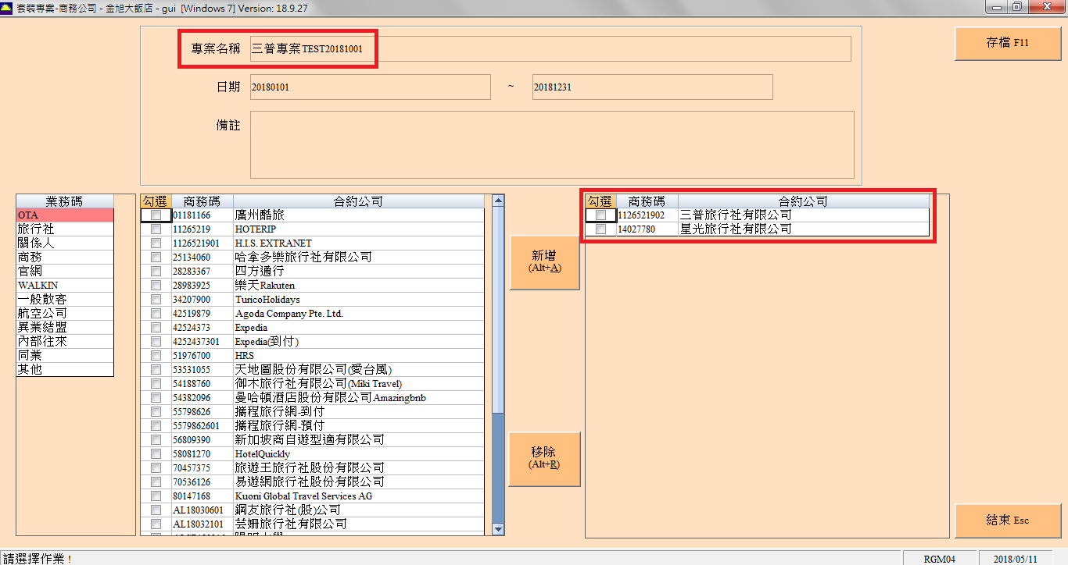
訂單轉入(RVP04)

- 轉入訂單基本資料設定
- 點選「設定」(具子功能授權)
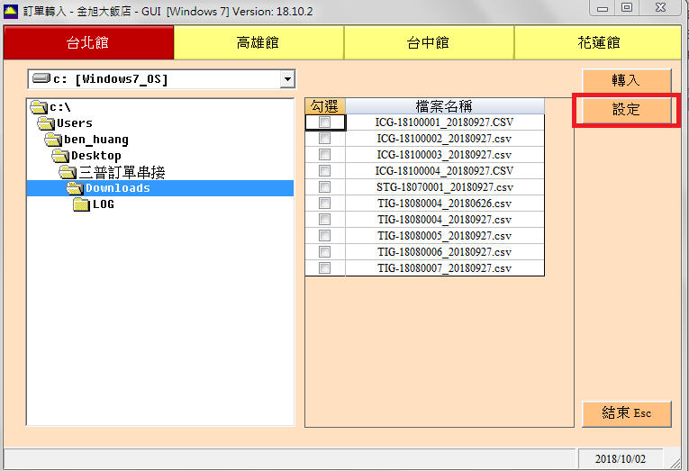

- 設定基本轉入設定
- 訂房狀況：訂單轉入訂房系統時，預設訂房狀態。
- 業務碼：訂單轉入訂房系統時，預設業務碼。
- 業務員：訂單轉入訂房系統時，預設業務碼。
- 付款方式：訂單轉入訂房系統時，預設付款方式。
- 早餐券服務代碼：如CSV檔案中是否含早為Y，則於訂房系統服務中之早餐代號。
- 資料夾起始路徑：可設定預設路徑，系統會予紀錄上一次所轉入之資料夾。
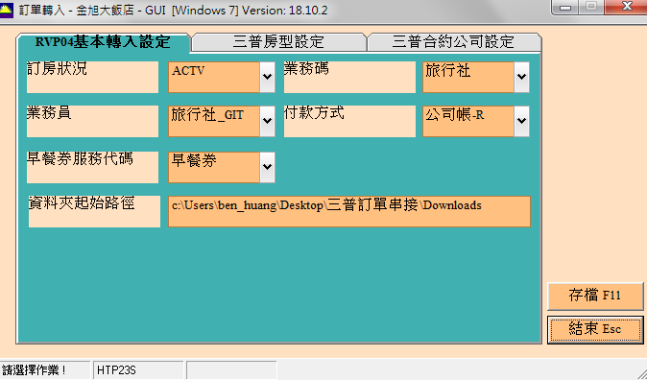

- 三普房型設定
- 設定三普房型代碼
- 依據三普旅行社系統廠商所提供之CSV檔案，手動輸入。
- 目前之房型代碼：ROH。
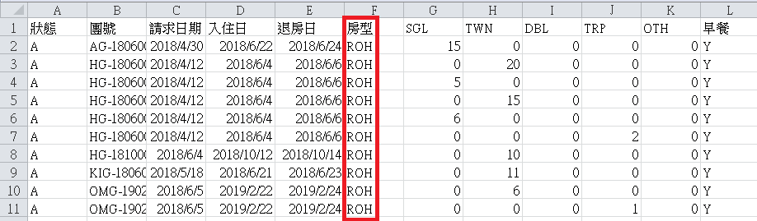
- 設定三普床型代碼
- 依據三普旅行社系統廠商所提供之CSV檔案，手動輸入。
- 目前之床型代碼：SGL、TWN、DBL、TRP、OTH。
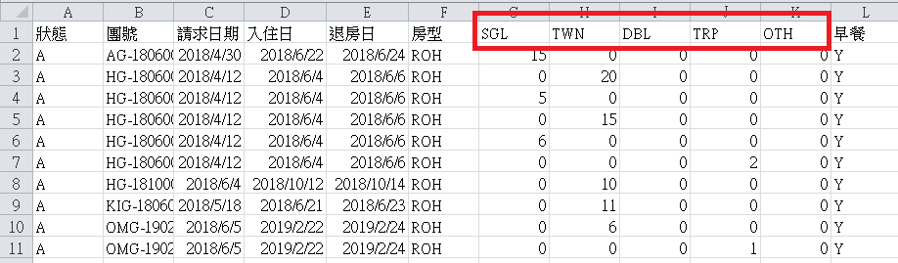
- 依據三普房型+床型，設定所對應之金旭房型代碼
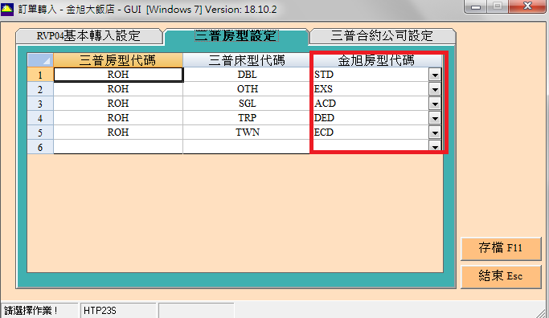

- 設定訂單轉入三普合約公司對應
  - 設定三普合約公司
  - 依據三普旅行社系統廠商所提供之CSV檔案，手動輸入
  - CSV檔案畫面
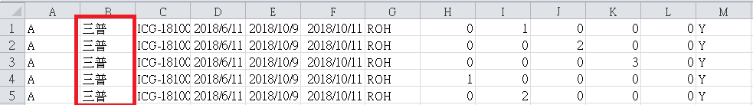
  - 設定金旭合約公司代碼
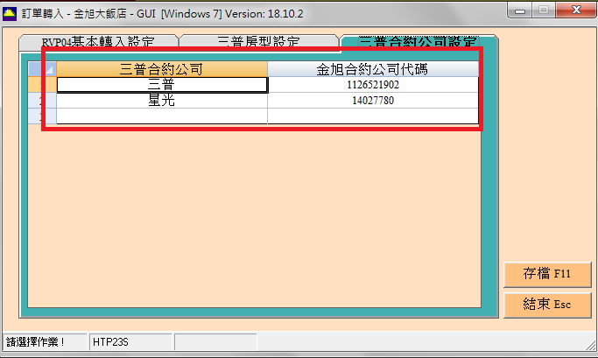

- 轉入訂單程式
- 選擇對應之轉入訂單路徑
  - 選擇相關路徑
  - 系統會予記憶此資料庫上一次所轉入之路徑
  - 當選擇路徑時，系統會將向下檔案之CSV檔案呈現
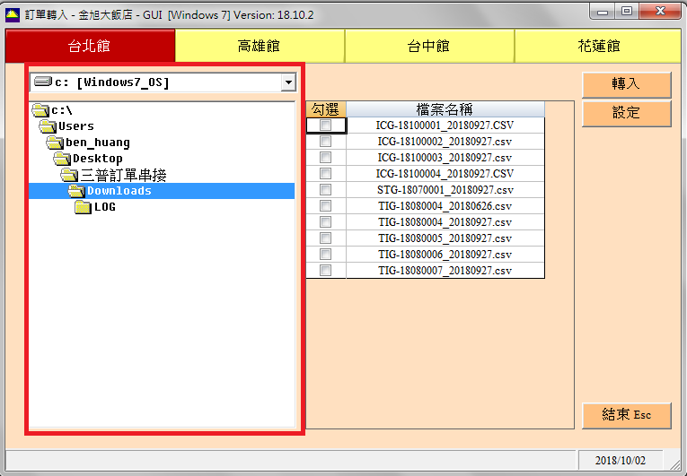

- 轉入訂單
  - 勾選此次所傳之CSV檔案後，選擇轉入
  - 系統會依據所軒之CSV檔案，分別轉入，並提示訊息。
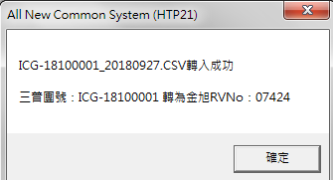
  - 如轉入未成功，提示訊息，並此CSV檔案需重新勾選(轉入成功則不會重複於此列表中)。
